Київський національний університет імені Тараса Шевченка

**Лабораторна робота №2**

**З навчального курсу «Розробка ПЗ під мобільні платформи»**

Виконав:

студент 4 курсу

факультету кібернетики

спеціальність «Комп’ютерні науки»

групи ТТП-42

Божевський Іван Петрович

**Київ 2024**

# Зміст

# Опис завдання

Метою роботи є формування базових знань та умінь розробляти для мобільного пристрою програми, яка використовує збереження даних у

БД, використовує адресну книгу, обробляє і візуалізує геопросторові дані з використанням відповідних АРІ. За бажанням студента погодженням з

боку викладача, зміст роботи може бути змінений.

Загальні вимоги:

- Має бути документ (PDF) з описом вимог до програмного продукту (ТЗ)

- Програма повинна реалізовувати запис/читання даних з файлу або локальної БД

- Програма повинна мати пункт з інформацією про розробника та його/її фото

- Повинні бути застосовані базові принципи UX-дизайну та ергономіки для мобільних пристроїв

- Частиною результату виконання Проєкту 2 є звіт – текстовий документ, студент має відправити в Classroom і який включає:

* Титульну сторінку
* Зміст
* Опис завдання
* Короткий виклад теорії,
* Опис алгоритмів, які застосовуються для обчислень
* Опис роботи з програмою та скрін-шоти
* Список використаних джерел (мінімум 2), оформлений за ДСТУ
* Код основної частини програми у додатку(ах)

# Опис структури, змісту і вимог до Лабораторної роботи 1

## **Сутність, подана як таблиця БД:**

База товарів на складі

## **Поля таблиці:**

id, назва товару, ціна, кількість

## **Вибірка:**

## Показати назви товарів та їх залишок, коли їх кількість <5.

## **Величина для обчислення:**

## Найбільшу і найменшу ціну Товару

# Реалізація читання та запису тексту з файлу

У додатку використовується сервіс **ProductService** для роботи з базою даних SQLite, забезпечуючи основні CRUD-операції для об'єктів типу Product. Цей сервіс дозволяє отримувати список продуктів, додавати нові записи, оновлювати наявні та видаляти записи з бази даних. Операції виконуються асинхронно, забезпечуючи плавний досвід користувача без блокування інтерфейсу.

## Основна функціональність

1. **Завантаження даних з бази**:
   * Метод GetProductsAsync повертає список об'єктів Product, зчитуючи їх з таблиці бази даних.
   * Для доступу до SQLite використовується SQLiteAsyncConnection, який гарантує ефективне асинхронне виконання запитів.
   * Якщо таблиця ще не існує, вона створюється автоматично.
2. **Додавання нового продукту**:
   * Метод AddProductAsync додає новий запис у таблицю бази даних. Об'єкт Product передається як параметр і додається за допомогою методу InsertAsync.
3. **Оновлення даних продукту**:
   * Метод UpdateProductAsync оновлює дані продукту в базі. Він використовує UpdateAsync для внесення змін до наявного запису.
4. **Видалення продукту**:
   * Метод DeleteProductAsync видаляє запис за унікальним ідентифікатором (Id) за допомогою DeleteAsync.

## Особливості реалізації

* **Шлях до бази даних**: Файл бази даних WarehouseApp.db зберігається в директорії FileSystem.AppDataDirectory, що забезпечує коректний доступ на різних платформах (Android, iOS).
* **Обробка помилок**: Всі методи обгорнуті в блоки try-catch для обробки потенційних винятків, таких як помилки доступу до бази даних або відсутність запису.

Завдяки **ProductService**, користувачі можуть ефективно управляти продуктами у базі даних без необхідності прямого доступу до файлу бази, що спрощує використання програми.

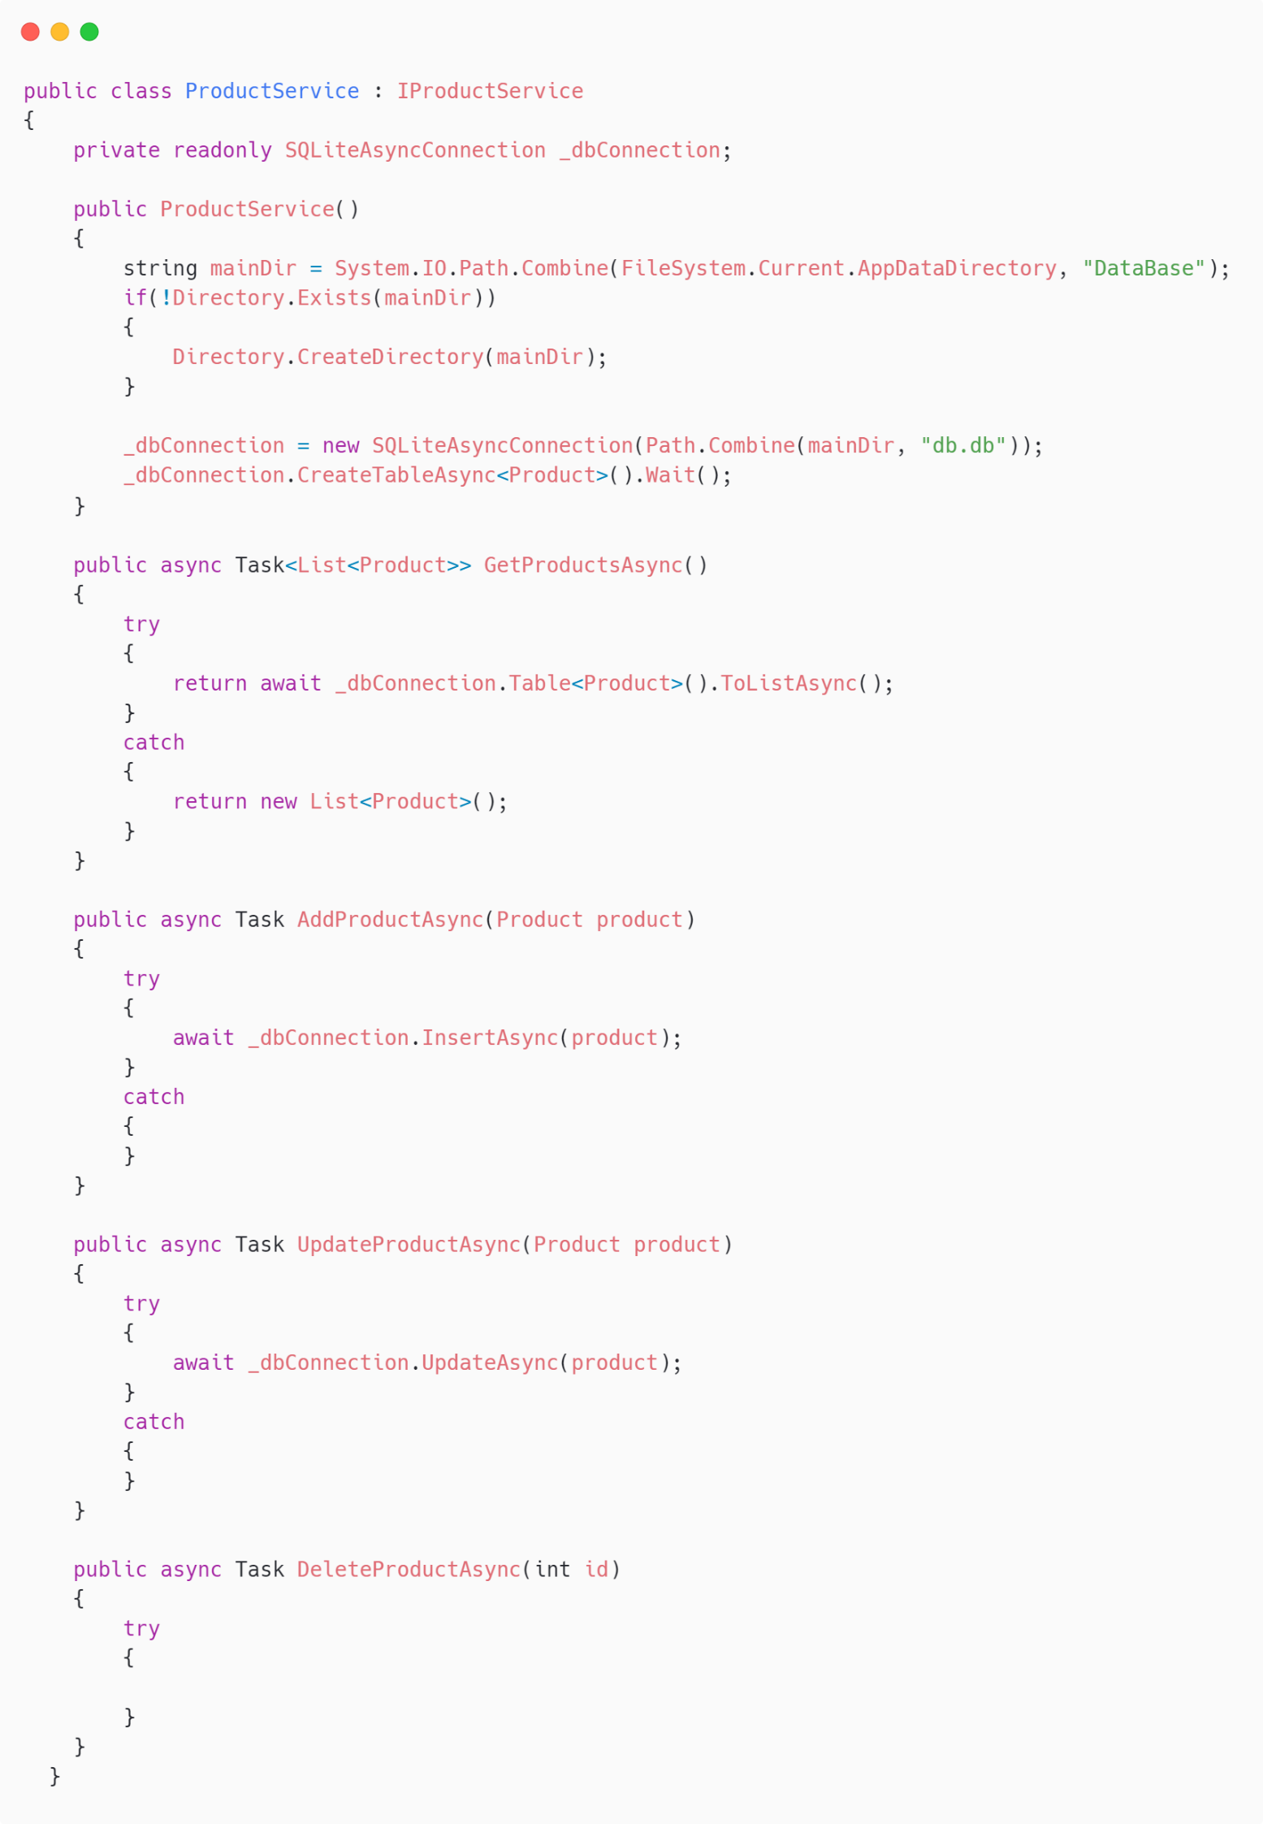

Код сторінок та їх ViewModel

Кожна сторінка має власну ViewModel, що відповідає за бізнес-логіку, обробку взаємодії з користувачем і роботу з даними через сервіси.

**Сторінки:**

* **ProductsPage:** Сторінка для перегляду списку продуктів з можливістю фільтрації, додавання, редагування та видалення. Включає:
  + Фільтри (за кількістю товарів, ціною тощо).
  + Кнопку "Add Product" для додавання нового продукту.
  + Список продуктів, реалізований через CollectionView, з підтримкою тапів для редагування записів.
* **ProductFormPage:** Сторінка для додавання або редагування продукту. Містить:
  + Поля вводу для назви продукту, ціни та кількості.
  + Кнопку "Save" для збереження змін.

**ViewModel:**

* **ProductsVM:**
  + Реалізує завантаження, фільтрацію, додавання, редагування та видалення продуктів через команди (RelayCommand).
  + Відображає список продуктів у вигляді ObservableCollection, а також максимальну та мінімальну ціну.
  + Інтегрується із сервісом IProductService для роботи з API.
  + Використовує колбеки для збереження змін після редагування або додавання продуктів.

За допомогою CommunityToolkit.Mvvm забезпечується спрощене створення властивостей та команд, що полегшує розробку й обслуговування застосунку.

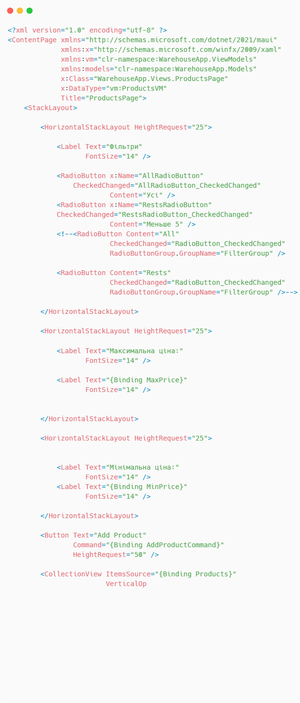

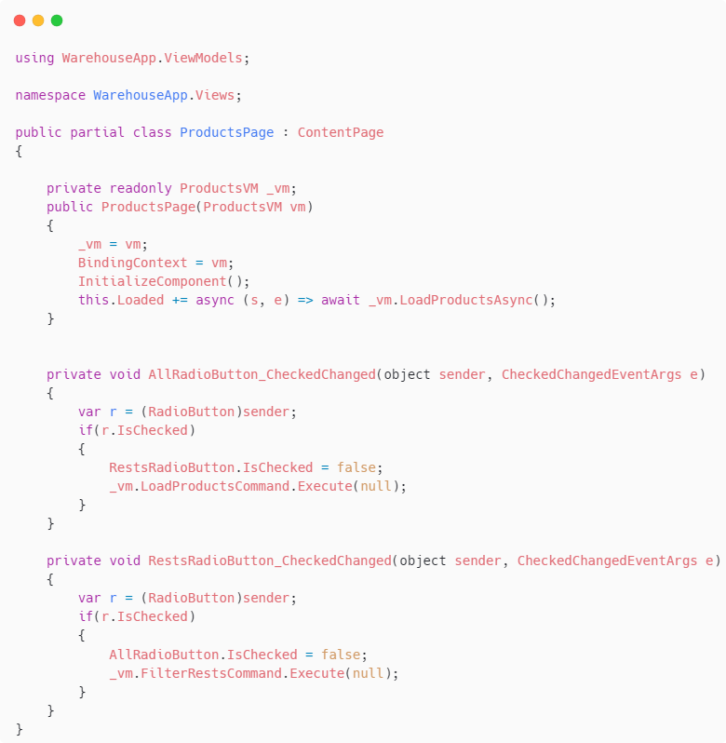

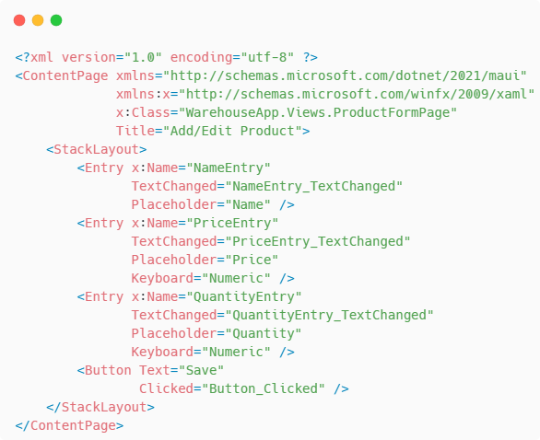

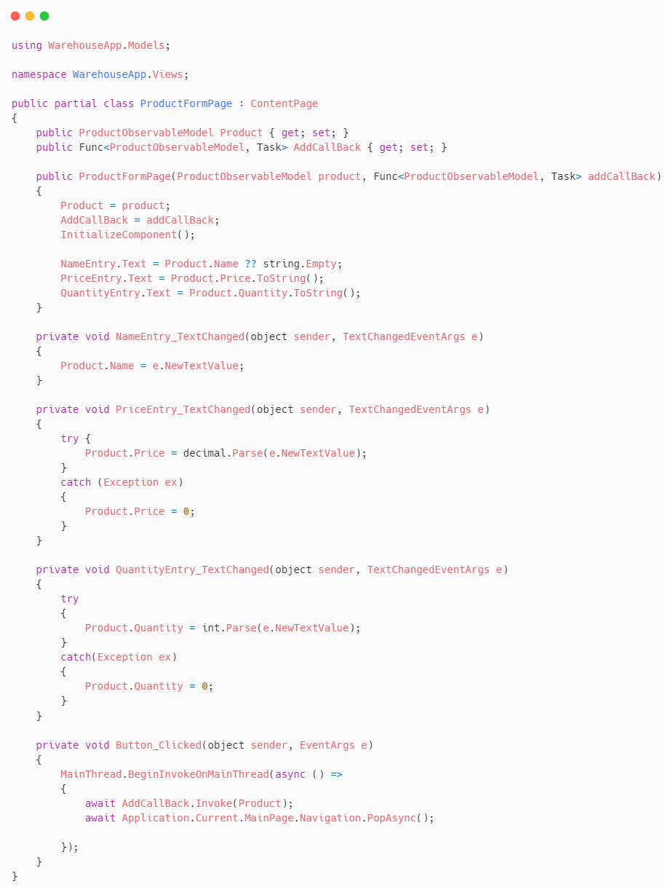

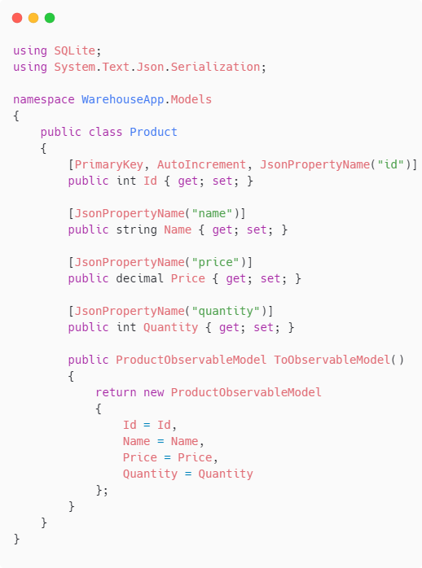

# Опис роботи програми

Ця програма дозволяє вести Базу товарів на складі. Для цього створено 2 сотрінки: ProductFormPage та ProductsPage.   
На сторінці ProductsPage Відображаються додані товари. Є можливість додати новий продукт, показувати всі товари або ті, залишок яких <5. Також є можливість додати нолвий продукт.

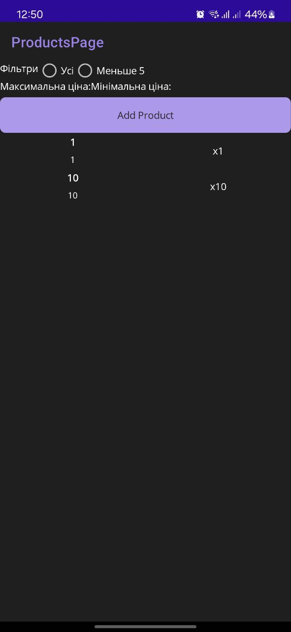

Сторінка ProductsForm відкривається при натисканні на товарп в списку або при створенні товару.  
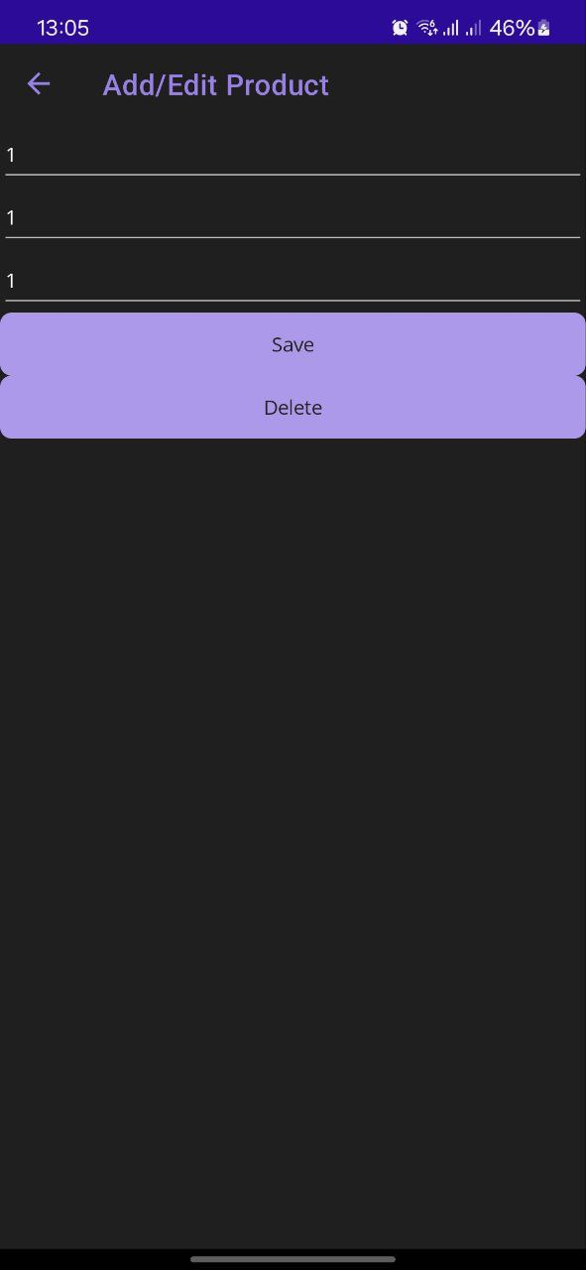

Також присутня сторінка про розробника:

